**河南省实验中学2020——2021学年上期期中试卷**

**高三 物理 命题人：尹珂 审题人：赵传亮**

**（时间：90分钟，满分：100分）**

**一、选择题（本题共12小题，每小题4分，共48分。在每小题给出的四个选项中，第1-8题只有一项符合题目要求，第9-12题有多项符合题目要求。全部选对的得4分，选对但不全的得2分，有选错或不答的得0分）**

1.赤道上某处有一竖直的避雷针，当带有正电的乌云经过避雷针的上方时，避雷针开始放电，则地磁场对避雷针的作用力的方向为（ ）

A．正东 B．正南 C．正西 D．正北

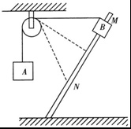2、物块B套在倾斜杆上，并用轻绳与物块A相连，今使物块B沿杆由点M匀速下滑到N点，运动中连接A、B的轻绳始终保持绷紧状态，在下滑过程中，下列说法正确的是（ 　）

A. 物块A的速度先变大后变小

B. 绳上的拉力先大于物体A的重力，再小于物体A的重力

C. 物块A先处于超重状态再处于失重状态

D. 物块A始终处于超重状态

3、如图所示，完全相同的甲、乙两个环形电流同轴平行放置，甲的圆心为O1，乙的圆心为O2，在两环圆心的连线上有a、b、c三点，其中aO1＝O1b＝bO2＝O2c，此时a点的磁感应强度大小为B1，b点的磁感应强度大小为B2。当把环形电流乙撤去后，c点的磁感应强度大小（ ）

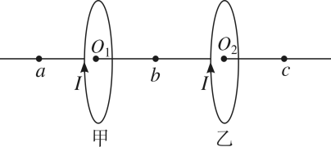A． B．

C． D．

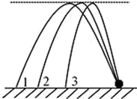4.如图所示，水平地面上不同位置的三个物体沿三条不同的路径抛出，最终落在同一点，三条路径的最高点是等高的，若忽略空气阻力的影响，下列说法正确的是( )

A．沿三条路径抛出的物体落地速率相等

B．沿路径 3 抛出的物体在空中运动的时间最长

C．三个物体抛出时初速度的竖直分量相等

D．三个物体落地时重力做功的功率都相等

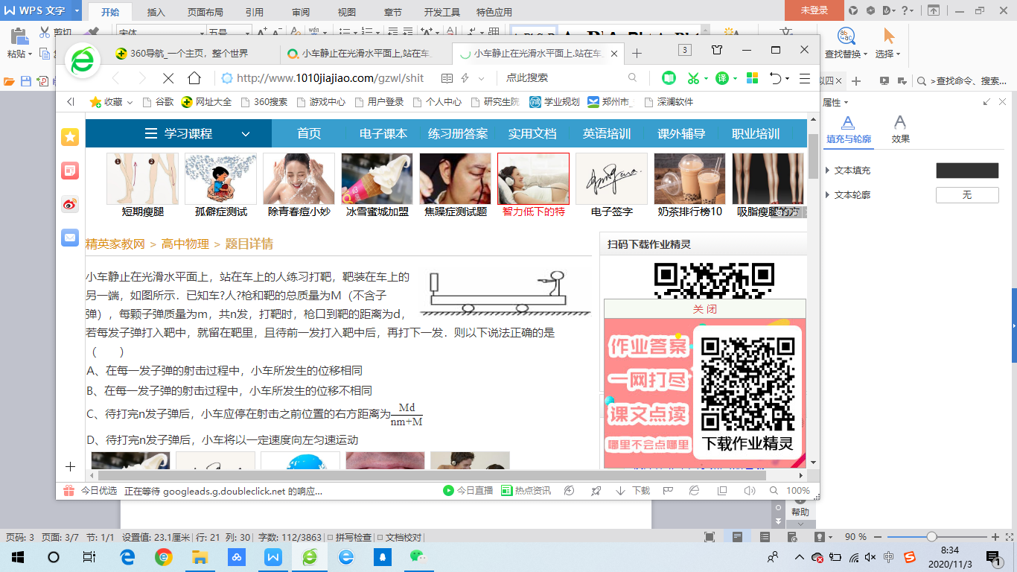5、小车静止在光滑水平面上,站在车上的人练习打靶,靶装在车上的另一端,如图所示.已知车､人､枪和靶的总质量为M(不含子弹),每颗子弹质量为m,共n发,打靶时,枪口到靶的距离为d.若每发子弹打入靶中,就留在靶里,且待前一发打入靶中后,再打下一发.则以下说法正确的是( )

A、待打完n发子弹后,小车应停在最初的位置

B、待打完n发子弹后,小车应停在射击之前位置的左方

C、在每一发子弹的射击过程中,小车所发生的位移相同,大小均为IMG_257

D、在每一发子弹的射击过程中,小车所发生的位移不相同

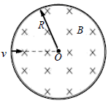6、如图所示，半径为R的圆形区域内存在着磁感应强度为B的匀强磁场，方向垂直于纸面向里，一带负电的粒子（不计重力）沿水平方向以速度v正对圆心入射，通过磁场区域后速度方向偏转了60°。如果想使粒子通过磁场区域后速度方向的偏转角度最大，在保持原入射速度的基础上，需将粒子的入射点向上平移的距离d为（　　）

1.  B．

C． D．

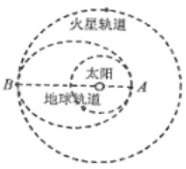7、我国即将展开深空探测,计划在2020年通过一次发射,实现火星环绕探测和软着陆巡视探测,已知太阳的质量为M,地球、火星绕太阳做匀速圆周运动的轨道半径分别为R1和R2，速率分别为V1和V2，地球绕太阳的周期为T。当质量为m的探测器被发射到以地球轨道上的A点为近日点,火星轨道上的B点为远日点的轨道上围绕太阳运行时(如图),只考虑太阳对探测器的作用,则（ ）

A.探测器在A点加速度的值大于

B.探测器在B点的加速度小于

C.探测地在B点的加速度

D.探测器沿椭圆轨道从A飞行到B的时间为

8.如图所示，图甲为磁流体发电机原理示意图，图乙为质谱仪原理图，图丙和图丁分别为多级直线加速器和回旋加速器的原理示意图，忽略粒子在图丁的D形盒狭缝中的加速时间，下列说法正确的是（　　）

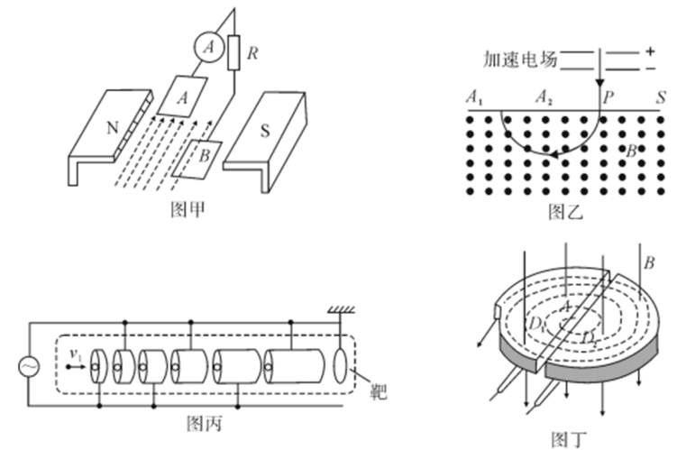

A．图甲中，将一束等离子体喷入磁场，A、B板间产生电势差，A板电势高

B．图乙中，、、三种粒子经加速电场射入磁场，在磁场中的偏转半径最大

C．图丙中，加速电压越大，粒子获得的能量越高，比回旋加速器更有优势

D．图丁中，随着粒子速度的增大，交变电流的频率也应该增大

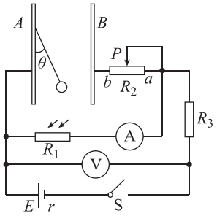9、如图所示，有A，B两块正对的金属板竖直放置，在金属板A的内侧表面系一绝缘细线，细线下端系一带电小球(可视为点电荷)。两块金属板接在如图所示的电路中，电路中的R1为光敏电阻(其阻值随所受光照强度的增大而减小)，R2为滑动变阻器，R3为定值电阻，且R3=r。当R2的滑片P在中间时闭合电键S，此时电流表和电压表的示数分别为I和U，带电小球静止时绝缘细线与金属板A的夹角为θ。电源电动势E和内阻r一定，下列正确的是（　　）

A．若将R2的滑动触头P向b端移动，则θ变大

B．滑动触头P不动，用较强的光照射R1，小球重新稳定后θ变小

C．滑动触头P不动，用较强的光照射R1，电源的输出功率变大

D．滑动触头P不动，用较强的光照射R1，R3消耗的功率变小

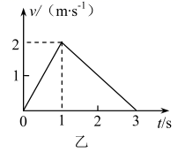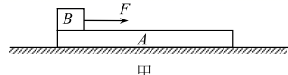10、如图甲所示，一块质量为mA=2kg的木板A静止在水平地面上，一个质量为mB=1kg的滑块B静止在木板的左端，对B施加一向右的水平恒力F，一段时间后B从A右端滑出，A继续在地面上运动一段距离后停止，此过程中A的速度随时间变化的图像如图乙所示．设最大静摩擦力等于滑动摩擦力，重力加速度取g=10m/s2．则下列说法正确的是（ ）

A．滑块与木板之间的动摩擦因数为0.6

B．木板与地面之间的动摩擦因数为0.1

C．F的大小可能为9N

D．F的大小可能为12N

11、如图所示，足够大的水平圆台中央固定一光滑竖直细杆，原长为L的轻质弹簧套在竖直杆上，质量均为m的光滑小球A、B用长为L的轻杆及光滑铰链相连，小球A穿过竖直杆置于弹簧上。让小球B以不同的角速度ω绕竖直杆匀速转动，当转动的角速度为ω0时，小球B刚好离开台面。弹簧始终在弹性限度内，劲度系数为k，重力加速度为g，则下列判断正确的是（　 ）

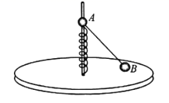A．小球均静止时，弹簧的长度为L-

B．角速度ω=ω0时，小球A对弹簧的压力为mg

C．角速度ω0=

D．角速度从ω0继续增大的过程中，弹簧的形变量增大

12、如图所示，匀强电场水平向右，绝缘细线一端固定在O点，一端连着带电小球，将小球从与O点等高的A点由静止释放，结果小球在竖直面内做圆周运动，B为运动的最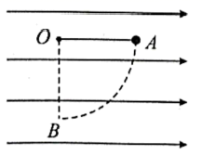低点，不计空气阻力，则下列判断正确的是（　）

A．小球可能带负电

B．从A到B过程，细线的张力先增大后减小

C．从A到B过程，小球受到的电场力可能大于重力

D．从A到B过程，小球电势能和重力势能之和先减小后增大

**二、实验题（本题共2小题，第13题3分，第14题9分，共12分）**

13．某同学做“探究共点力合成的规律”实验的主要步骤是：

*a*.如图甲所示，用图钉将橡皮条固定在*A*点，用两弹簧秤将橡皮条与细绳的结点拉至*O*，并记录结点*O*的位置、*OB*和*OC*的方向、弹簧的示数*F*1、*F*2；

*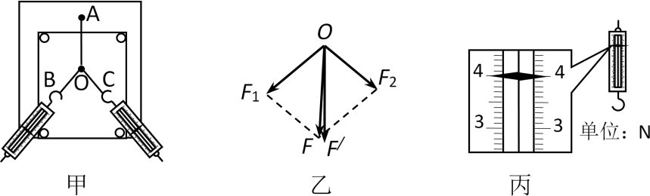b*.只用一个弹簧秤通过细绳拉橡皮条，使结点也拉到*O*点，记下此时弹簧秤的读数和细绳的方向。

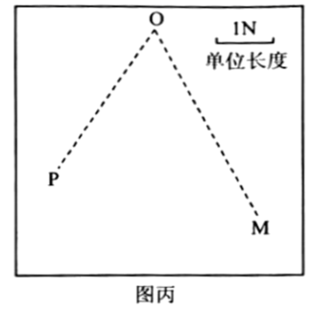*c*.分析实验数据作图如图乙所示。

(1)如果操作正确，图乙中*F*与两力中，方向一定沿*AO*方向的是\_\_\_\_\_\_\_\_。

(2)步骤（*b*）中弹簧的示数如图丙所示，示数为\_\_\_\_\_\_\_\_N。

*d*.某次实验时，一同学得到力*F*1的方向沿图丙中*OP*方向，力*F*2的方向沿图中*OM*方向，两个分力的大小分别为*F*1=2.00N、*F*2=2.40N，请根据图中标示的单位长度在答题卡上作出*F*1、*F*2的合力*F*。

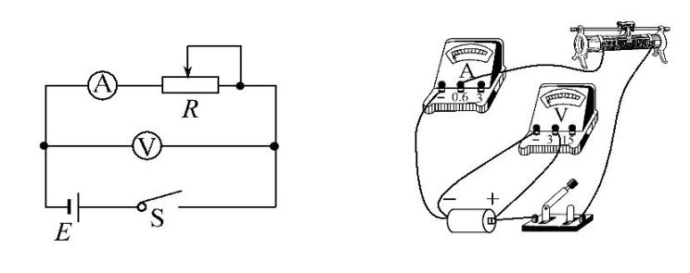14.如图所示电路,某学生用电流表和电压表测干电池的电动势和内阻时,所用滑动变阻器的阻值范围为0～20Ω,连接电路的实物图如图所示。

（1）该学生接线中错误的和不规范的做法是　　　　。

A.滑动变阻器不起变阻作用

B.电流表接线有错

C.电压表量程选用不当

D.电压表接线不妥

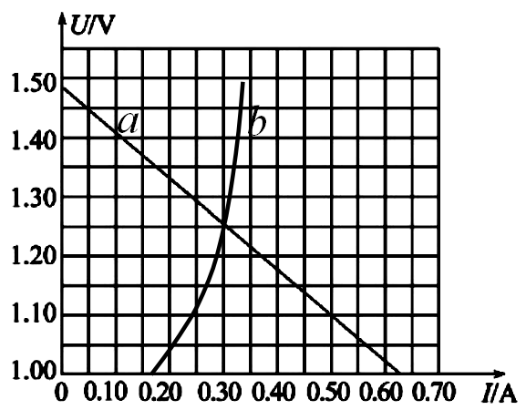（2）该同学将电路按正确的电路图连接好,检查无误后,闭合开关,进行实验。该同学实验完毕,将测量的数据反映在U-I图线(如*a*图线所示),根据这一图线,可求出电池的电动势E= V,内电阻r= Ω。（小数点后保留两位）

（3）将此电源与一小灯泡L连接，组成闭合回路。小灯泡U-I图线如*b*图线所示。可知此时小灯泡的实际功率*P* = 。

**三、计算题（本题共4小题，第15题6分，第16题9分，第17题11分，第18题14分，共40分）**

15.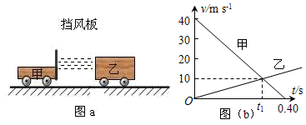具有我国自主知识产权的“歼”飞机的横空出世，证实了我国航空事业在飞速发展。而航空事业的发展又离不开风洞试验，简化模型如图所示，在光滑的水平轨道上停放相距的甲、乙两车，其中乙车是风力驱动车。在弹射装置使甲车获得的瞬时速度向乙车运动的同时，乙车的风洞开始工作，将风吹向固定在甲车上的挡风板，从而使乙车获得了速度，测绘装置得到了甲、乙两车的图象如图所示，设两车始终未相撞。

（1）若风对甲、乙的作用力相等，求甲、乙两车的质量比；

（2）求两车相距最近时的距离。

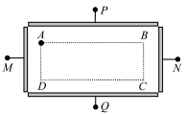16.如图所示，空间中有互相垂直的两组平行金属板P、Q和M、N，其中板P、Q水平，板P、Q长度为板M、N长度的2倍。其间有一矩形区域ABCD，AB的长度*l*1=0．6m，AD的长度为*l*2=0.2m。当仅在板M、N加上电压时，将带正电的小球从A点由静止释放，小球恰沿直线AC运动；当仅在板P、Q加上相同电压时，使该小球从A点沿AB方向水平抛出，小球也能经过C点。取重力加速度g=10 m／s2，板端彼此绝缘靠在一起，不考虑板间的静电效应，两次运动中小球的电荷量相同。求小球水平抛出的初速度大小(结果可用根式表示)。

17、如图a所示，在水平路段AB上有一质量为2×103Kg的汽车（可看成质点），正以10m/s的速度向右匀速运动，汽车前方的水平路段BC较粗糙，汽车通过整个ABC路段的v-t图象如图b所示（在t=15s处水平虚线与曲线相切），运动过程中汽车发动机的输出功率保持20KW不变，假设汽车在两个路段上受到的阻力各自有恒定的大小。

（1）求汽车在AB路段所受的阻力大小f；

（2）求汽车刚好开过B点时的加速度大小a；

（3）求BC路段的长度L．

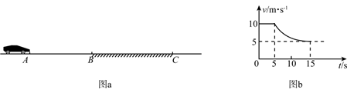

18、如图，平行板电容器两极间的电势差为30V，两板间距为0.1m，板间同时存在磁感应强度大小B1=0.01T、方向垂直纸面向里的匀强磁场.电容器右侧有一倾角θ=30⁰的斜面，斜面上方有一正三角形区域abc，区域内分布有磁感应强度大小B2=0.02T、方向垂直纸面向里的匀强磁场.质量为4×10-20Kg、带电量为+2×10-12C的粒子（重力不计），从板间以速度V0水平射入电容器，做直线运动，然后穿过ab边进入正三角形区域，仍从ab边离开，最后恰好垂直打在斜面上，其运动轨迹如图所示.求：

（1）粒子入射速度V0的大小；

（2）粒子在三角形区域中运动的时间；

（3）正三角形区域的最小边长。

